Preču katalogs
Izveidotā programma kalpos kā rīks, lai organizētu un pārvaldītu preču katalogu, integrējot datubāzes funkcionalitāti. Tas dos iespēju lietotājiem piekļūt informācijai par precēm un veikt nepieciešamās izmaiņas, jo informācija par precēm tiks ņemta no datubāzēm, kas tiks attēlota programmā.

Logi

1. Logs: Preču saraksts
- Izkārtojums: Loga augšējā kreisajā stūrī būs kategorijas poga. Ekrāna centrālā daļa: Augšā tiek attēlots kategorijas nosaukums, pēc nelielas atkāpes tiek attēlots režģīs (2 vienību plats), kas attēlo produktus (Katra režģī ir informācija par konkrēto produktu). Režģi ģenerējas tik daudz, cik attiecīgajā kategorijā ir preču. Starp katru režģa iedaļu ir neliela atstarpe.
    - Uz kuru virzienu ir atkāpe?
Uz leju

- Kategorijas poga: Nospiežot uz tās parādās izvēlne (saraksta veidā) ar preču kategorijām (Aizņem aptuveni ½ no ekrāna kreisās puses visa tā augstumā. Kategorijas pogas vietā parādās poga lai aizvērtu izvēlni).

- Preces informācija: Preces fotogrāfija (Caurspīdīga PNG fotogrāfija, kas atrodas režģa iedaļas centrā. Nelielas atstarpes no visām malām, lai tā nebūtu pārāk liela), Preces Nosaukums (Teksts tiek attēlots režģa iedaļas apakšēja kreisajā stūrī, Atstarpe no labās malas, lai tajā būtu vieta cenai. Teksts var būt max 2 rindās, ja tas neielien tad redzamās daļas beigās parādās …). Cena (Ir novietota režģa iedaļas apakšējā labajā stūrī brīvajā vietā, kas tika atstāta no nosaukuma. Cena ir ar lielāku fonta izmēru nekā nosaukums, lai tā būtu skaidri redzama.
2. Cik caurspīdīga?
Bija domāts png bilde ar caurspīdīgo fonu.
Palaižot programmu ir redzams viss iepriekš minētais un automātiski ir izvēlēta 1. kategorija no saraksta.
Nospiežot uz kādu no režģa iedaļu, tiek atvērts 2. logs, kas attēlos plašāku informāciju par izvēlēto preci (nospiestās).

2. Logs: Detalizētā preces informācija
- Izkārtojums: Loga augšējā kreisajā stūrī būs izejas poga. Ekrāna centrālā daļa: Izvēlētās preces attēls (Aizņem 1/3 no ekrāna), zem attēla tiek attēlots pilnais preces nosaukums (Visa ekrāna platumā, bez rindu ierobežojuma), zem nosaukuma tiek kategorijas nosaukums (Kreisajā malā) un cena (Labajā malā). Zemāk ir preces apraksts (Teksts). Loga augšējā kreisajā stūrī būs rediģēšanas poga.
Vai tiešām nosaukums būs visa ekrāna platumā, tad tas aizņems pārāk daudz vietas?
Jā, tas ir domāts ja nosaukums sastāv piemēram no vairākiem vārdiem.

- Rediģēšanas poga: Nospiežot uz tās tiek atvērts 3. logs.

- Izejas poga: Nospiežot uz tās atveras 1. logs (Tajā pašā izskatā, kā pirms)

3. Logs: Preču rediģēšana
- Izkārtojums: Ekrāna centrālā daļa: Izvēlētās preces attēls, zem attēla tiek attēlots pilnais preces nosaukums, zem nosaukuma tiek kategorijas nosaukums (Kreisajā malā) un cena (Labajā malā). Zemāk ir preces apraksts. Visi šie elementi tiek attēloti, kā teksta ievades lauki, kuros var rediģēt ievadīto tekstu, mainot informāciju par preci datubāzē. Zemāk ir saglabāšanas poga. Loga augšējā kreisajā stūrī būs izejas poga.

- Izejas poga: Nospiežot uz tās atveras 2. logs (Izvēlētā prece).

- Saglabāšanas poga: Nospiežot uz tās tiek veikta pārbaude vai kāds no laukiem nav tukšs, ja kāds ir tukšs zem pogas tiek izvadīts paziņojums un informācija netiek sūtīta uz datubāzi. Ja viss ir aizpildīt, zem pogas parādās paziņojums par veiksmīgajām izmaiņām un informācija par produktu tiek sūtīta uz datubāzi (Aizstājot veco informāciju).
Komentāri
Es ne pārāk saprotu domu, ka Tu rediģēt preču informāciju. Tādas tiesības parasti ir pieejamas tikai admīniem un tas bija jāpiemin dokumentācijā.
Nebija teikts, ka programmā ir kādi lietotāju līmeņi. Programmā tie nav paredzēti, jo programma ir uzreiz domāta administrātoriem. Tā nav pieejama parastajiem lietotājiem.
Mani logi

    - Logs

    - Logs

    - Logs

Pārbaudītāja logi (Andris Potapenko):
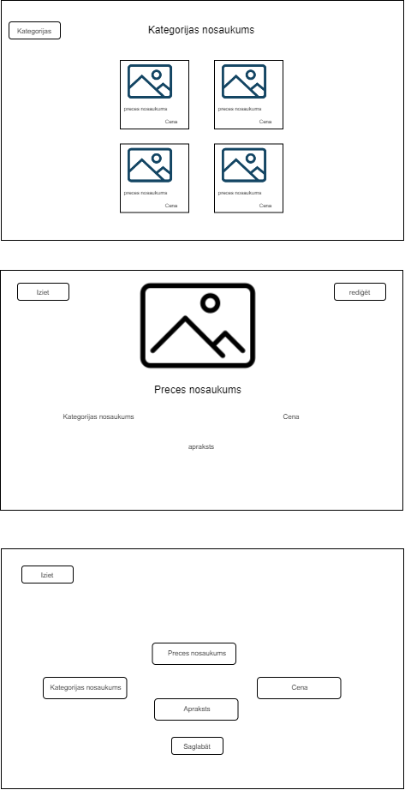

Kopumā Andris ļoti labi saprata manu dokumentāciju un attēloja wireframus pareizi.
Pašvērtējums: 9
Ērika darbu novērtēju uz 5 ballēm.

